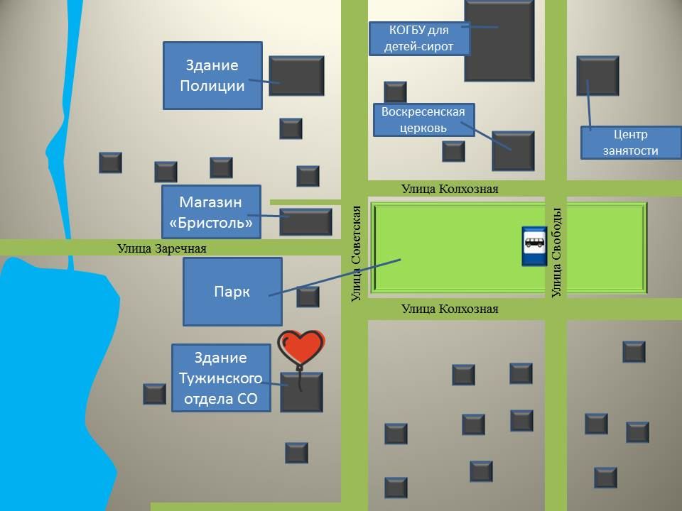 | Кировское областное государственное автономное учреждение социального обслуживания  «Межрайонный комплексный центр социального обслуживания населения в Яранском районе» Тужинский ОСОН
Наименование объекта | Административное здание
Юридический адрес объекта | 612260, Кировская область, г.Яранск, ул.Ленина, д.46б
Фактический адрес объекта | 612200, Кировская область, пгт.Тужа, ул.Советская, д.32
Форма собственности | Государственная
Официальный сайт | http://socialkirov.ru/social/root/uson/Units/USON1001/inf_do.htm
Вышестоящая организация | Министерство социального развития Кировской области
Адрес вышестоящей организации, телефон, E-mail | 610001, Кировская область, г. Киров, ул. Комсомольская, д. 10, тел. (8332) 27-27-26, E-mail: post@dsr.kirov.ru
Сфера деятельности | Социальное обслуживание
Категории обслуживаемого населения по возрасту | Все возрастные категории
Виды услуг | Предоставление социальных услуг, включенных в перечень гарантированных государством социальных услуг
Форма оказания услуг | Полустационарная и на дому.
Участие в исполнении ИПРА | Участвует в исполнении мероприятий по социальной реабилитации инвалида, ребенка-инвалида
Плановая мощность обслуживания (количество обслуживаемых в день) | 25 обслуживаемых в день
Размещение объекта | Территория поселка Тужа
Этажность (на каком этаже находится) | Одноэтажное здание, весь 1 й этаж
Площадь | 187,7 кв.м
Доступность объекта:
Доступность объекта для людей  с нарушениями зрения | Временно недоступно
Доступность объекта для людей  с нарушениями слуха | Временно недоступно
Доступность объекта для людей, передвигающихся на креслах-колясках | Временно недоступно
Доступность объекта для людей,  с нарушением опорно-двигательного аппарата | Временно недоступно
Доступность объекта для людей  с ментальными нарушениями | Временно недоступно
Путь следования к объекту пассажирским транспортом | автобус до остановки «Автостанция Тужа»
Расстояние до объекта от остановки общественного транспорта | 1 км
Время движения от остановки общественного транспорта (пешком) | 20-30 минут
Наличие выделенного от проезжей части пешеходного пути | да, не во всех местах
Наличие перекрёстков | Имеется нерегулируемые перекрестки
Размещение объекта | Одноэтажное здание, весь 1 й этаж
Номер паспорта доступности | №1 от 14.10.2019

